1． 500mメッシュのデータベースについて
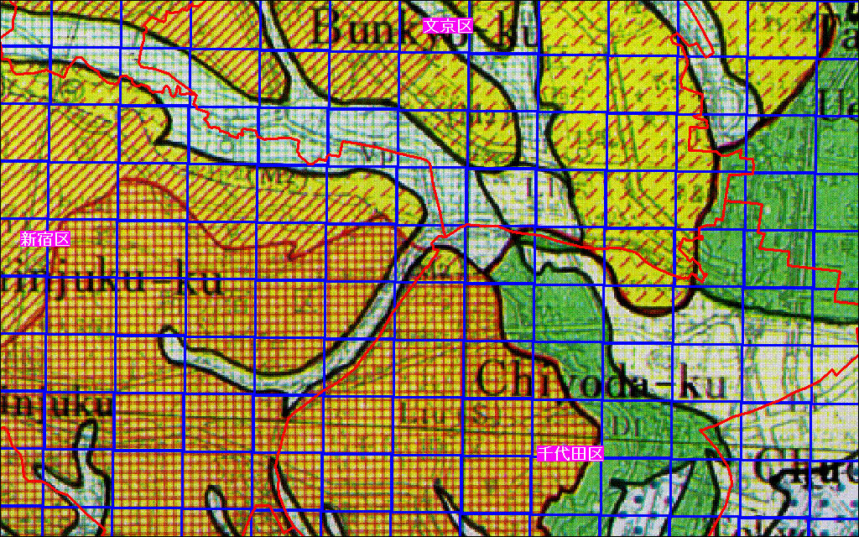

図1－地形分類図(東京都)

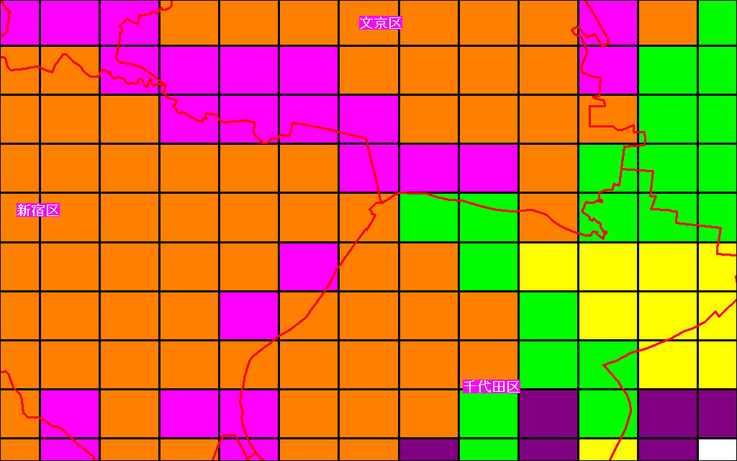

図2－500m(2001)

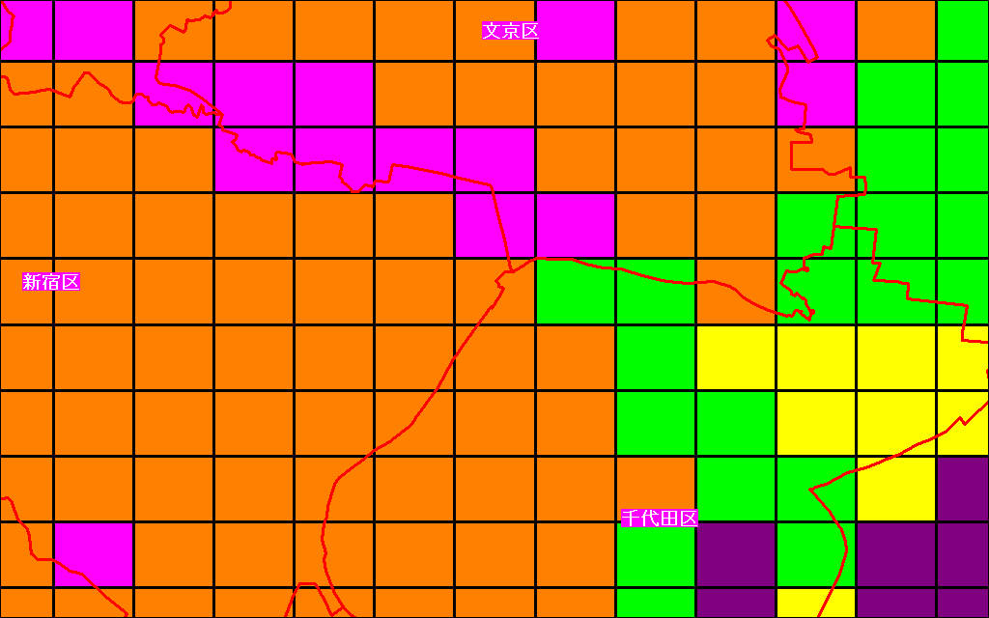

図3－500m(2002)
図－2は工学院大学が2001年に作成したデジタルマップを基に、500mメッシュの中心点で地形分類を行って、データベース化したもので(500m_manualamp(2001), 500m_amp(2001)_renew)、図‐3が以前もお渡ししておりました同じデジタルマップを基に、500mメッシュ内に100点(10×10)均等に配置し、その各点の地形分類を求め、その中で最大のものを各メッシュにおける地形としたものです(500m_manualamp(2002), 500m_amp(2002)_renew)。これにより、複雑に入り組んだ地形(東京都など)の地形を表現できるようになった。

2． 増幅率について、
以前お渡ししておりました500mメッシュのデータベース(500m_manualamp(2001), 500m_manualamp(2002))では、地形分類から増幅率を出す、松岡・翠川を参考に増幅率の計算方法(式(1)、式(2))を行いました。この際、式(2)の係数は地震被害想定支援マニュアル(Table.1)を参考に作成してきました。今回500m_amp(2001)_renewと500m_amp(2002)_renewのデータは、式(2)の係数を松岡・翠川(1995) (Table.2)を参考に増幅率を算出しました。また、現在、藤本･翠川(2003)による計算も検討しております。
式(1)
$$\text{log}\text{AVR}=1\text{.}\text{83}−0\text{.}\text{66}\text{log}{\text{AVS}}_{\text{30}}$$
式(2)
$$\text{log}{\text{AVS}}_{\text{30}}=a+b\text{log}H+c$$
Table.1 地震被害想定支援マニュアル

Table.2 松岡・翠川(1995)
Table.3 藤本・翠川(2003)

最後に、今回お渡ししたデータはすべて、以前ご指摘を受けた緯度経度に関して修正してあります。しかし、座標系は旧測地系となっております。

参考文献
久保智弘他：全国地形分類図による表層地盤特性のデータベース化,および,面的な早期地震動推定への適用､地震 第2輯､第56巻(2003),21－37頁
翠川三郎・松岡昌志：国土数値情報を利用した地震ハザードの総合的評価，物理探査、1995，Vol.48，No.6，519-529
藤本一雄･翠川三郎：日本全国を対象とした国土数値情報に基づく地盤の平均Ｓ波速度分布の推定､日本地震工学会論文集､第３巻､第３号､1-15､2003

